**Capítulo 4: Benchmarks.**

**4.1 Introducción:**

Toda infraestructura o sistema debe ser evaluado para conocer las ventajas y/o inconvenientes que puedan presentarse. Para ello se pretende cuantificar los resultados obtenidos de modo a comparar el rendimiento.

Existen varias formas de elaborar una evaluación de rendimiento y la tendencia es evaluar los elementos bajo situaciones ideales.

En este capítulo se presentan los conceptos básicos y los resultados obtenidos, así como la metodología aplicada para la obtención de estos.

**4.2 Concepto de Benchmark:**

Se denomina benchmark al o los procesos que son ejecutados en una máquina para proveer una carga de trabajo significativa con el fin de medir el rendimiento.

Existen diferentes formas de realizar un benchmark, de los cuales podemos destacar a las generadas por una aplicación, función o procedimiento específico  [J. Dongarra. *Performance of various computers using standard linear equations software in a Fortran environment*. ACM SIGARCH Computer Architecture News. Volume 11 Issue 5, December 1983 ] , la ejecución de un test iterativo de una subrutina [D. Bailey, J. Barton .The NAS Benchmark Program. Numerical Aerodynamic Simulations Systems Division. 1986.<http://www.tjhsst.edu/~rlatimer/mpi/nas-doc.pdf>] o programas sintéticos que analizan el rendimiento individual de cada componente en un ambiente real, brindando una nocion del comportamiento  [A. Bouteiller, T. Herault, G. Krawezik, P. Lemarinier, F. Cappello. *MPICH-V Project: A Multiprotocol Automatic Fault-Tolerant MPI*. International Journal of High Performance Computing Applications 2006; 20; 319].

Los benchmark miden el rendimiento y para ello deben satisfacer características consideradas como necesarias en el performance [D. Bailey, J. Barton .The NAS Benchmark Program. Numerical Aerodynamic Simulations Systems Division. 1986.<http://www.tjhsst.edu/~rlatimer/mpi/nas-doc.pdf>] como:

* **Capacidad de cálculo del procesador**: Independientemente, cada ordenador posee un procesador, cuyas características propias son incrementadas al formar parte de un conglomerado debido a la distribución de carga de trabajo, no obstante ante excesivas cargas el microprocesador debe responder de forma óptima. Este debe ser contrastado con las especificaciones técnicas del hardware.  En la actualidad existen muchas herramientas que nos ayudan a medir estas capacidades mediante operaciones matemáticas [L. Dongarra. *Introduction to the HPC Challenge Benchmark Suite*. 1995.<http://icl.cs.utk.edu/hpcc/pubs/>] [R. Numrich. *A note on scaling the Linpack benchmark*. Journal of Parallel and Distributed Computing. v.67 n.4. 2007]
* **Velocidad de I/O (del ingles Input/Output o entrada y salida)**: en el común de las situaciones los sistemas que brindan rendimiento, trabajan con operaciones que requiere un espacio de memoria adicional debido a la complejidad de operaciones que dan como resultante la situación final, ejemplo de ello son las operaciones conocidas como Procesos de Transaccion en Linea o OLTP (por sus siglas del Ingles OnLine Transaction Processing) ampliamente utilizadas en el comercio electrónico y transacciones bancarias [S. Chen et all. *TPC-E vs. TPC-C: Characterizing the New TPC-E Benchmark via an I/O Comparison Study.* ACM SIGMOD V39, i3*.* 2010].

La comparación de estas características medibles con respecto a otros valores brinda la percepción de mejor o peor  rendimiento respecto al punto comparado.

La aplicación de benchmark  se encuentra ligada a obtener métricas de software, infraestructura o un conjunto de ellas caracterizadas por las unidades que son consideradas para obtener un valor cuantitativo. Es por ello que dependiendo del uso dado, pueden variar las métricas o puntos de referencias establecidos por un estándar.

Cuando las pruebas de test son realizadas en su totalidad, provee información que debe ser estudiada. El análisis de esta permite conocer las características y el comportamiento de los componentes ante situaciones similares. Este proceso es conocido como caracterización de pruebas. [J. Garcia. *Proyecto Fin de Carrera: Una  técnica  para la  caracterización  de  nodos  en Redes de Sensores Inalámbricas*. Escuela Técnica Superior de Ingeniería   de  Telecomunicación  de la Universidad  Politécnica de Cartagena. Julio de 2008].

**4.2 Tipos de Benchmarks**

De manera a clasificar los benchmark se encuentran:

1. **Micro benchmark**: Sentencia o conjunto de instrucción dedicada a la evaluación de un solo componente del sistema. .[ Measuring Computer Performance: A Practitioner's Guide. D. Lilja. Cambridge University 2005. Pag. 133-134]. Generalmente, al ser tan pequeño, cabe en la memoria y presenta evaluaciones erróneas debido al cacheo.[Using micro benchmark to evaluate System Performance. B. Bershad, et all. Schooll of computer science Carnegie Mellon university.] [ Microbenchmark performance comparison of high-speed cluster interconnects. L. Liu et all. IEEE Computer Society. 2004.]
2. **Toy Benchmark**: Son programas completos que realizan operaciones de manera dispersa, si este corresponde a una sección del nucleo del programa en un bucle se lo llama Program Kernels. Sus limitaciones de ejecución no son consideradas como test completos y deben ser complementados. .[ Measuring Computer Performance: A Practitioner's Guide. D. Lilja. Cambridge University 2005. Pag. 133-134]
3. **Benchmark Sintético:** Es un conjunto de aplicaciones en un solo programa, utilizado para medir partes de un sistema. Trabajan de manera directa con la sección a ser tratada y, contrariamente a los benchmark de aplicación, no reflejan un trabajo real debido a que trabaja de forma aislada, demostrando la situación ideal del objeto o sección del sistema en observación. [Storage Performance—Metrics and Benchmarks. Peter M. Chen. David A. Patterson. Computer Science Division, Dept. of EECS. University of California, Berkeley. pmchen@cs.Berkeley.EDU, pattrsn@cs.Berkeley.EDU] [A synthetic benchmark.H J Curnow and B A Wichmann. Central Computer Agency, Riverwalk House, London SW1P 4RT. National Physical Laboratory, Teddington, Middlesex TW11 OLW. Computer Journal, Vol 19, No 1, pp43-49. 1976]
4. **Benchmark de Aplicación**: provee un conjunto de programas o instrucciones estándares que se encargan de similar una carga de trabajo completa, de manera tal como el sistema se comportaría ante una situación cercana a la realidad. Este tipo de benchmark provee una medida de variables durante su ejecución y por ende es importante aislar estos elementos que son considerados como objeto de estudio.[ Measuring Computer Performance: A Practitioner's Guide. D. Lilja. Cambridge University 2005. Pag. 133-134]

**4.3 Aplicación de Benchmarking a Base de datos**

La aplicación de Benchmark a Base de datos es un área en el cual se desarrollan varias investigaciones debido a su importancia en incrementar las prestaciones de las operaciones diarias de negocios (conocido como Business Operation), así como también en las proyecciones de mercado (o Business Intelligence).  La gestión de las múltiples transacciones pequeñas bajo el esquema de OLTP,  en contraste de las complejas consultas históricas utilizadas por el esquema OLAP (por sus siglas del ingles On Line Analytical Processing o Procesamiento analítico en línea) permiten tener un amplio panorama en todas las operaciones comúnmente utilizadas en la administración de datos

Si la aplicación de un benchmark es dada a una base de datos se deben tener en cuenta los criterios de:

* **Capacidad de cálculo:** específicamente las operaciones de punto flotante son las más resaltantes debido a su complejidad.
* **Interbloqueo de transacciones**: El tiempo de bloqueo entre operaciones que transaccionan en un mismo instante  influye considerablemente en cargas de trabajos de magnitud.
* **Velocidad de Acceso a Disco (I/O)**: Debido a que se manejan datos históricos y por la magnitud de estos no pueden ser alojados en memoria dinámica y por ello deben ser alojados en medios de almacenamientos. Para datos del esquema OLTP suelen manejarse de manera interna, en cambio para el esquema OLAP los datos pueden ser alojados externamente a la infraestructura principal [I. Szepkuti. *Difference Sequence Compression of Multidimensional Databases.* http://arxiv.org/abs/1103.3857 . 2011].

Se considera como objeto de validación la aplicación de un benchmark al banco de datos en diferentes situaciones de manera a verificar el comportamiento de la Base de Datos.

El resultado de estas pruebas define el comportamiento de la base de datos en diferentes escenarios contrastándolos con la infraestructura SSI.

Necesariamente la verificación de una base de datos en busca de rendimiento se debe realizar emulando el trabajo regular en situaciones que se presentan de manera frecuente, es por ello que todo benchmark aplicado debe realizar sentencias SQL sobre la estructura en cuestión.

Varias organizaciones realizaron una definición para ser considerada como estándar y proveen formas de medir y reportar los resultados arrojados. Entre ellas podemos encontrar los estándares como SPEC[www.**spec**.org], TPC[www.**tpc**.org], Perfect Club[], The Open Source Database Benchmark [http://osdb.sourceforge.net/], The NAS Parallel Benchmark [http://www.nas.nasa.gov/Resources/Software/npb.html], HPL [http://www.netlib.org/benchmark/hpl/]  y otros.

**4.4 Consideraciones de Benchmark para el presente trabajo.**

Se definió como objetivo el análisis del comportamiento de un banco de datos sobre una infraestructura SSI.

Debido a falta de un  benchmark que realice todas las validaciones necesarias para una infraestructura SSI se requiere del uso de benchmark sintéticos para evaluar los componentes. Con el montado del Banco de Datos se presenta la posibilidad de utilizar un benchmark de Aplicación que simule el trabajo real en una misma operación de banco de datos sobre un sistema SSI.

Considerando que el benchmark a ser utilizado será de aplicación se debe optar por un benchmark basado en uno de los estándares propuesto por alguno de los consorcios, para de esta manera tener referencia de las medidas ya publicadas por estos entes.

Se tiene en cuenta a la elaboración de benchmark específico para bancos de Datos sobre Arquitecturas SSI, pero es considerada como fuera de alcance debido a su complejidad y por ello se presenta como una línea de investigación futura.

Como las limitaciones exigen que sean Benchmark de Aplicación Libre se opta por la utilización del estándar TPC debido a su continuidad de los proyectos y a la utilización del mismo por entes de trayectoria [http://top500.org/].

Las Implementaciones TPC son de dominio público, pero no existen muchas aplicaciones de uso libre que ayuden a utilizar de manera rápida este estándar, ya que mayormente son iniciativas de empresas privadas que utilizan para fines particulares. Entre los aplicativos de uso público se encuentra una interesante opción desarrollada por catedráticos de la Universidad de Valladolid [http://www.infor.uva.es/~diego/tpcc-uva.html] conocido como TPCC-UVA que maneja los cálculos de Transacciones por minuto (tpmC) sin soporte a cálculos de costo - rendimiento (price/tpmC)  [J. Hernandez, E. Hernandez, D. Llanos. TPC-C UVA Implementación del Benchmark TPC-C. Escuela Universitaria Politécnica de Valladolid, Universidad de Valladolid, España, 2002]

Con el fin de abarcar todas las aristas del análisis de rendimiento de base de datos es necesario optar por una opción que cubra las expectativas OLAP. Así como la implementación TPC-C UVA se encarga de medir de forma explicita el comportamiento OLTP, el consorcio TPC provee un estándar para OLAP llamado TPC-H.

**4.5 Acerca de TPC, TPC-C UVA y TPC-H.**

El consorcio TPC (conocido por sus siglas del Ingles Transaction Processing Performance) genero los estándares TPC-c y TPC-h buscando estandarizar las medidas de las arquitecturas avanzadas. Para una mejor comprensión se desglosa cada uno de estos conceptos:

**4.5.1 Transaction Processing Performance Council**

El Transaction Processing Performance Council (TPC según sus siglas en ingles) es una organización sin fines de lucro destinada a definir procesos transaccionales y Benchmark de Base de Datos para determinar de manera confiable el manejo de datos optimo en la industria para condiciones de rendimiento.[The TPC oficial Page. [www.tpc.org](http://www.tpc.org/).]

No existe solo una aplicación estándar provista por el consorcio de TPC, pero permite que las empresas realicen implementaciones siguiendo el estándar para la realización de pruebas de rendimiento. Esta característica fue adoptada a finales de los 80’ cuando existían benchmark como TP1 [A “Measure of Transaction Processing” 20 Years Later. J. Gray. 2005. research.microsoft.com] y Debito-Crédito[Fast Cluster Failover Using Virtual Memory-Mapped Communication. Y. Zhou. Et all. ICS '99 Proceedings of the 13th international conference on Supercomputing ], que no era regulados por un ente y por ende emitía información con falta de veracidad, debido a publicaciones de empresas productoras de servidores. De esta forma se genero el primer benchmark basado en el consorcio TPC conocido como TPC-A, cuyas características reforzaba las reglas Atomicidad, Consistencia, Aislamiento y Durabilidad de transacciones al igual que la posibilidad de ejecutar en redes locales así como también en otras estructuras de red. Posteriormente se genero el estándar TPC-B, que reforzaba las características iniciales del TPC-A y agregaba el uso de terminales simulando una situación aun más real del uso de un servidor en un ambiente cliente/servidor.

El propósito del Consorcio se definió de esta manera en los 90’ generando marcas de rendimiento de transacciones de base de datos, consumo de energía y otros. [History and overview of TPC. <http://www.tpc.org/information/about/history.asp>]

El consorcio TPC provee una expectativa de Precio/Rendimiento. Además, tiene extensiones encargadas de proveer información acerca del Consumo de energía [TPC-Energy Specification V1.2.0. Transaction Performance Council. Junio de 2010. <http://www.tpc.org/tpc_energy/default.asp>]

**4.5.2 Estándar TPC-C**

El benchmark basado en el estándar TPC-C es una carga de trabajo de Procesos de Transacciones En Línea (OLTP, por sus siglas en Ingles Online Transaction Process) creado por el consorcio TPC. Este es un conjunto de transacciones de lectura, inserción y actualización que simulan actividades OLTP complejas.

En TPCC se utiliza al Rendimiento de trabajo para medir el número de órdenes o solicitudes de trabajo procesadas por minuto. La métrica utilizada es la de transacciones por minuto (tpmC).[TPC Benchmark: Standard specification Rv 5.11. 2010. [www.tpc.org](http://www.tpc.org/)]

Para un mejor estudio el consorcio TPC dividió en clausulas que son expuestas como sigue:

1. **Diseño Lógico de la Base de Datos:** Sección que define el entorno de aplicación y Negocio, la especificación de entidad, relación y característica de la Base de datos, junto con la disposición de tablas. Además Cuenta con reglas de implementación, integridad y el manejo del acceso transparente de datos.

El estándar TPC C establece una serie de transacciones que son pensadas para suponer que se trata de una empresa en la cual se desempeña la adquisición de productos. [[Execução distribuída de benchmarks em sistemas de bancos de dados relacionados](http://dspace.c3sl.ufpr.br:8080/dspace/handle/1884/20535). Lima, Murilo Rodrigues de; Sunye, Marcos Sfair, 1964-; Universidade Federal do Paraná. Setor de Ciencias Exatas. Programa de Pós-Graduaçao em Informática. 2009]

El modelo que es inicialmente representado en el benchmark presenta a una empresa de ventas con almacenes (del Ingles Warehouses) geográficamente distribuidos manejando el concepto de Departamentos o Distritos (del Ingles District). De esta manera cada Warehouse puede tener como máximo 10 District y este a su vez solo puede dar atención a 3000 Clientes por District.

Los almacenes tienen un Stock de 100000 productos que son vendidos por la compañía. [TPC Benchmark: Stándar specification Rv 5.11. 2010. [www.tpc.org](http://www.tpc.org/)].

En la Fig. 1 se presenta la esquematización provista por TPC-C de manera a visualizar el negocio.

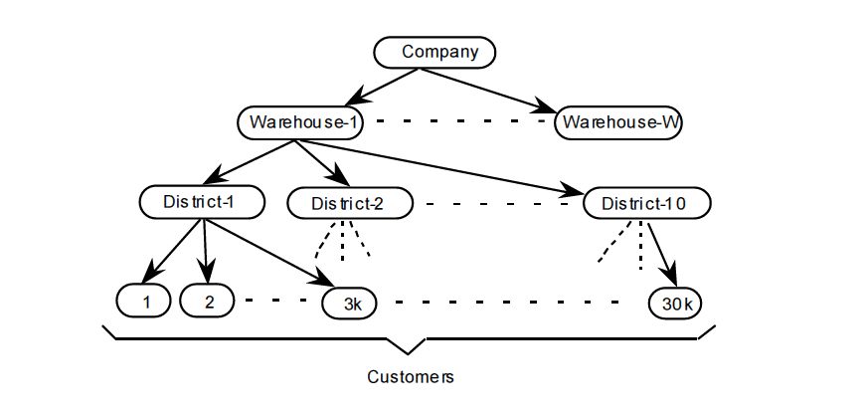

Fig. : Diagrama de Esquematización de una Compañía considerada por el estándar TPC

Acompañando se encuentra la Fig. 2 que presenta las relaciones entre tablas considerada para la aplicación del estándar TPC-C.

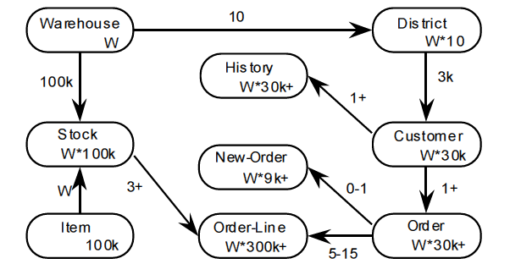

Fig. Diagrama de relaciones entre tablas según el estándar TPC

1. **Perfil de Terminal y Transacciones:** Sección que define los requisitos de Entrada y Salida de terminal. Los requisitos generales para perfiles de transacciones son sub divididas en :
   1. **Transacciones de Solicitud de Orden o New Order Transaction:** Consiste en una transacción en la cual se ingresa una orden al esquema, es una transacción de alta frecuencia y de coste medio para la estructura debido a su lectura-escritura de datos.
   2. **Transacciones de Pago o Payment Transaction:** Consta de una transacción que interactúa con el estado de cuenta del cliente, refleja el pago de una solicitud y representa un costo bajo para la estructura debido a las entidades que afecta. Esta transacción tienen una frecuencia alta de ejecución.
   3. **Transacciones de Estado de Orden o Order Status Transaction:** Consiste en una consulta de la situación actual del cliente, representa una exigencia de nivel medio a la estructura debido a que es de solo lectura y mantiene una frecuencia baja de ejecución.
   4. **Transacciones de Envío o Delivery Transaction:** consta en la agrupación del envío de los productos solicitados. Esta agrupación se realiza cada 10 ítems y son enviadas de forma batch. Corresponde a un proceso de baja frecuencia y manteniendo una lectura-escritura de datos.
   5. **Transacciones de manejo de Stock o Stock-Level Transaction:** Consta de una operación de variación de ítems en los almacenes; si bien es de baja ejecución requiere un alto costo computacional.
2. **Propiedades del Sistema y Transacciones:** Sección que define de manera generalizada las consideraciones ACID (por sus siglas del Ingles Atomicity, Consistency, Isolation and Durability) para el manejo de transacciones.
3. **Escalado y Población de Base de Datos:** Sección que define las reglas de ampliación de la base de datos y su vez la población de datos requeridas como mínimo para ser considerados.
4. **Métricas de Rendimiento y Tiempo de Respuesta:** Sección en la cual se define las métricas a ser consideradas por el consorcio TPC para considerar un rendimiento y un tiempo de respuesta optimo
5. **SUT, Drivers y definiciones de Confirmación:** En esta sección se define acerca de del Sistema bajo Prueba SUT (por sus siglas en Ingles System under Test), Drives Externos que son Provistos por emuladores de terminales externas conocidas como RTE (del Ingles Remote Terminal Emulator) y son usados para emular la carga de trabajo que pueden realizar los usuarios.
6. **Metodología de Precio:** Inicialmente el estándar TPC trata de realizar un cálculo precio/rendimiento de manera a demostrar el rendimiento según los costos del sistema a adquirir. En esta sección define como reportar y realizar este cálculo para publicaciones en el sitio de TPC.

**4.5.3 Implementación Libre del TPC-C: TPC-C UVA**

El Benchmark TPC-C UVA es una implementación libre, bajo licencia GPL [General Public License. Free Software Fundation. 2007. http://www.gnu.org/copyleft/gpl.html], del estándar TPC-C para medir sistemas OLTP. Fue concebido en el seno de la Universidad de Valladolid y es utilizado en la actualidad para medir ambientes distribuidos con el fin de obtener rendimiento, pero con la característica que también funciona de manera optima para ordenadores uniprocesadores.[ J. Hernandez, E. Hernandez, D. Llanos. TPC-C UVA Implementación del Benchmark TPC-C. Escuela Universitaria Politécnica de Valladolid, Universidad de Valladolid, España, 2002][ W. Xiao, Y. Liu, Q. K. Yang, J. Ren, and C. Xie. Implementation and performance evaluation of two snapshot methods on iSCSI target stores. In Proceedings of IEEE/NASA Conf. Mass Storage Systems, 2006.]

El esquema de TPC-CUVA fue desarrollado ampliamente en C considerando como banco de datos a Postgres SQL[www.**postgresql**.org/] y el uso de un monitor de transacciones (TM por sus siglas en ingles de Transaction Monitor) libre para resguardarse bajo la licencia GPL.

Entre las características principales del TPC-C UVA se encuentra el estricto control de los requisitos del estándar TPC y el el desarrollo en C del TM que permite que este benchmark sea ejecutado prácticamente en cualquier sistema operativo basado en unix. Aun considerando la restricción que fue desarrollado para Banco de Datos en Postgres es una herramienta potente debido a que la aplicación simula un comportamiento deseando al momento de ejecutar las pruebas. [[Execução distribuída de benchmarks em sistemas de bancos de dados relacionados](http://dspace.c3sl.ufpr.br:8080/dspace/handle/1884/20535). Lima, Murilo Rodrigues de; Sunye, Marcos Sfair, 1964-; Universidade Federal do Paraná. Setor de Ciencias Exatas. Programa de Pós-Graduaçao em Informática. 2009]

**Opciones de la Suite TPC-C UVA**

La aplicación generada por los catedráticos de la universidad de Valladolid consta de un menú textual que inicialmente provee los ítems necesarios para la elaboración del entorno de pruebas.

Respetando el esquema de la compañía propuesto por TPC el benchmark TPC-C UVA en su primera Opción genera una base de datos completa con un máximo de hasta 100 Warehouse con aproximadamente 138 megabites de espacio por cada uno. Este proceso genera todo el esquema necesario para la elaboración de las pruebas. [[Capacity planning for virtualization and consolidation](http://cala.net/publications/Virtualization_JUL08.pdf). U. Carrasquilla. Junio 2008. cala.net]

Luego de Generar el banco de datos con la cantidad de warehouses deseado la aplicación de TPC-C UVA presenta un menú con las próximas posibles acciones a ser tomadas (Fig 4).

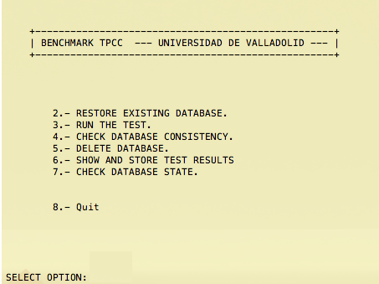

**4.5.4 Acerca del Uso de TPC-C UVA**

Opción 1 - Creación de una Nueva Base de Datos: Esta opción genera una nueva base de datos acorde al estándar TPC. El numero de Warehouse puede variar entre uno a cien y utiliza el directorio especificado en la instalación como directorio de creación. Se debe tener en cuenta que cada almacén de datos posee aproximadamente 137 mb de espacio necesario.

Opción 2 – Restauración de la Base de Datos Existente: Esta opción deshace todos los cambios realizados al banco de datos. Es considerado como el nivel inicial de cada ejecución del benchmark.

Opción 3 – Ejecución del Test: Es la opción principal de la Aplicación. Esta ejecuta el test en la base de datos creada o restaurada. Para la ejecución del test se establecieron parámetros que son solicitados en cada ejecución del test y son detallados a continuación:

* Numero de Warehouse; Se indica cual es el numero de warehouse a utilizar, Si bien tenemos N almacenes es posible utilizar x Almacenes (donde 0< x <=N )
* Número de Terminales por Warehouse: Si bien el estándar TPC establece de manera inicial 10 terminales, mediante este valor se puede personalizar la cantidad de terminales que realizaran el test. Cada Terminal es un proceso que de manera independiente realiza la ejecución del test sobre cada warehouse.
* Periodo de Ramp-Up: es considerado el tiempo promedio en el cual el sistema se mantiene estable. Según la definición inicial el periodo de estabilidad del benchmark se encuentra aproximadamente en 20 minutos.
* Periodo de Medida: Es el parámetro que configura el tiempo de en el cual se ejecutara el benchmark. Según el estándar TPC este se encuentra entre 120 y 480 minutos

Luego de detallar los parámetros iniciales la aplicación consulta si se desean realizar mantenimientos periódicos de los recursos a ser utilizados. Estas opciones permiten configurar el periodo de realización de mantenimientos así como el número máximo de mantenimientos a ser realizados. Para la prueba máxima de 8 horas se recomienda limpiezas cada 60 minutos y como máximo 6 en la ejecución.

Opción 4 – Constatar la consistencia de la Base de Datos: Esta opción realiza verificaciones constando que se realizan las 12 condiciones necesarias de consistencia de base de datos definido en el estándar TPC en su Capitulo 3.

Opción 5 – Eliminación del Banco de Datos de Prueba: Permite indicar al usuario que se desea eliminar el banco de datos.

Opción 6 – Verificación y almacenamiento de Resultados: Esta opción verifica los estados temporales del test realizado. Define si el banco de datos aprobó los valores mínimos de estándar TPC para banco de datos.

Opción 7 – Verificación del estado de la Base de Datos: Esta opción presenta al usuario de la aplicación constatar cuantos registros existen en el banco de datos de manera verificar el funcionamiento de la aplicación.

Opción 8 – Salir: Opción que finaliza la aplicación TPC-C UVA

**4.5.5 Acerca de TPC- H**

El TPC-H es un benchmark de aplicación que nació como sucesor del TPC-D. Este último fue en 1999 dividido para dar paso a TPC-R para verificaciones de reportes y TPC-H.

El Benchamark TPC-H trabaja sobre consultas realizadas de manera directa al Banco de datos, de forma tal que no puedan ser optimizadas por el Administrador de Base de Datos o DBA (por sus siglas en ingles de Data Base Administrator) y cuyo esquema de base de datos se encuentre normalizado en la 3ra forma normal. [New TPC Benchmark for decision support and web commerce. M. Poess, C. Floyd. ]

Las consultas seleccionadas para la ejecución del Benchmark TPCH tienen las siguientes características:  
• Alto grado de complejidad  
• Variedad de accesos utilizados  
• Son de carácter ad hoc  
• Abarcan un amplio porcentaje de datos disponibles  
• Todas las consultas difieren entre sí  
• Contienen consultas paramentrizadas que varían durante la ejecución.

Para un mejor estudio el consorcio TPC dividió en clausulas que son expuestas como sigue:

**1 Diseño Lógico de la Base de Datos:** Al igual que en el TPC-C, esta es una sección que define el entorno de aplicación y negocio, la especificación de entidad, relación y característica de la Base de datos.

El estándar TPC H establece una serie de consultas que son pensadas para suponer que se trata del estudio posible para cualquier modelo de empresa.

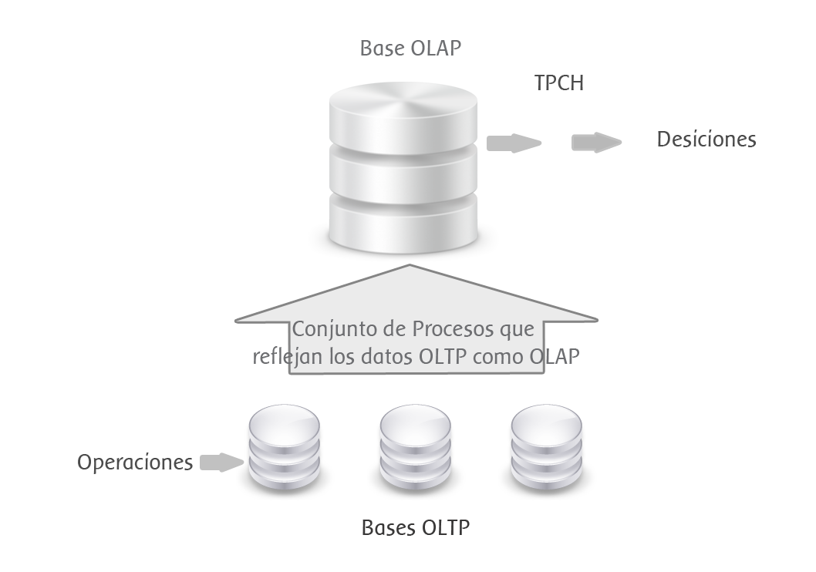

El modelo presentado inicialmente por el estándar TPCH muestra como las operaciones realizadas de manera periódica en las bases OLTP, luego de un conjunto de procesos pasan a ser objeto de estudio en la base de datos OLAP para la toma de decisiones.

Análogamente al sistema TPCC, el sistema requerido por el estándar TPCH genera entidades y relaciones basados en la tercera forma normal y esquematizado como se muestra en la siguiente figura [New TPC Benchmarks for Decision Support and Web Commerce. M. Poess, C. Floyd. ACM Sigmod Record, 2000 - portal.acm.org].

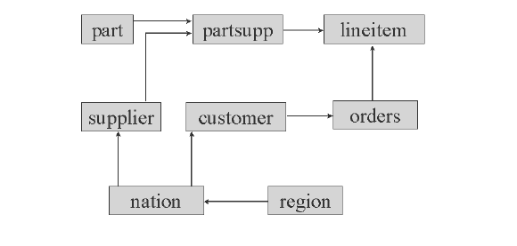

**2 Consultas y funciones de actualización:** En esta sección se definen 22 consultas y entre ellos 2 funciones de actualización que pueden ser ejecutadas por parte en las pruebas TPCH.

Cada una de las consultas están caracterizadas por:

* Ilustrar las preguntas que normalmente se realizan en el transcurso de las toma de decisión.
* Estar definidas según el estándar SQL-92 para poder ser medida por consulta en caso de ser necesario.
* Tener parámetros de sustitución que son descriptos para obtener los resultados
* Validar las consultas en bases aptas para este tipo de operaciones

**3 Propiedades ACID (Atomicity****, Consistency****, Isolation****, and Durability):** En esta sección se define el uso de las propiedades ACID para mantener la consistencia del banco de datos a lo largo del periodo de test.

**4 Escalado y población de la base datos:** en esta sección se definen las clausulas de escalado del banco de datos, así como también cuales son las medidas de población aceptadas por el estándar

**5 Métricas de performance y reglas de ejecución:** En esta sección se definen los componentes del benchmark, las reglas a ser consideradas para la ejecución y configuración así como las métricas definidas por el estándar en sus clausulas.

**6 Sistema bajo Test (SUT) e implementación de drivers:** Sección que define el manejo de los controladores en los posibles escenarios en los cuales el benchmark puede actuar.

**7 Metodología de Precio:** como el estándar TPCH intenta medir el precio de Transacciones por minutos realizadas en el control del soporte de decisiones (TpmH) define en esta sección políticas para la toma de resultados

**4.6 Definición de Métricas para la cuantificación de Rendimiento.**

La noción de rendimiento engloba muchas definiciones y para ello es necesario definirla.

De manera a orientar Rendimiento junto con carga de trabajo damos énfasis a las siguientes definiciones:

.

**4.6.1 Definición de valores para factor de Comparación.**

Para cada métrica considerada como medida de rendimiento debe necesariamente existir un valor comparativo, que denote el éxito o fracaso de la evaluación mediante Benchmarks. Para ello existen dos posibilidades de evaluar mediante:

* La aplicación de Benchmark a Mainframes: Actualmente en la pagina oficial del Benchmark existe publicaciones de pruebas realizadas a mainframes con distintas tecnologías y motores de base de datos publicadas por empresas privadas. [Top500 de Supercomputadores. [http://www.top500.org](http://www.top500.org/)]. Este listado agrupa año tras año desde 1986 a las arquitecturas mas resaltante en cuanto a desempeño, englobando la disponibilidad adquirida mediante los sistemas de Procesamiento Paralelo Masivo (MPP por su siglas del ingles Masive Parallel Processing) y la estabilidad obtenida con los sistemas de Multi Procesamiento Simetrico (SMP por su siglas del ingles Symetric Multi Processing). Como criterio para medir el rendimiento se utiliza el mejor rendimiento obtenido por el Benchmark LINPACK [The Linpack Benchmark. <http://www.netlib.org/linpack/>] que es una colección de subrutinas de Fortran que analiza y resuelve ecuaciones lineales para obtener el tiempo de proceso.

El equivalente para la utilización de las librerías de Linpack es una interface en C llamada Lapack [Lapack: Lineal Algebra Package

* . <http://www.netlib.org/lapack/>] que provee los medios necesarios para utilizar ampliamente estas librerías.
* La comparación contra valores estándares del Benchmark: Para tener un punto de comparación de valores base se realizara una prueba en un ordenador no perteneciente a un entorno de clúster con aplicativos mínimos que plasmen el funcionamiento del benchmark para ordenador como punto de comparación.

El factor de comparación será de Transacciones por minutos (tmpC) considerando esta medida como la utilizada por el Consorcio de TPC y corresponde a la medida para medir el Troghtput.  
**4.7 Definición de las pruebas:**

De manera a definir las pruebas a ser realizadas se separan los conceptos y consideraciones a tener en cuenta.

**4.7.1 Consideraciones de limitaciones de eficiencia.**

Entrada y Salida (I/O por sus siglas del ingles Input Output): es considerado como la mayor limitación de eficiencia en los banco de datos debido a que el acceso y lectura a discos de almacenamiento es más lento que el acceso a memoria dinámica.

Utilización de Consultas Ad hoc: Son consultas no repetitivas utilizadas para las pruebas OLAP, al no ser reutilizadas el cache debe ser siempre vaciado para volver a consultar.

Normalización de Datos para consultas OLAP: un requisito de la ejecución de benchmark OLAP es que las tuplas sean des normalizadas ocupando un mayor espacio en disco.

**4.7.2 Aplicaciones a ser utilizadas**

En el marco del desarrollo de las pruebas se definen las herramientas según el tipo de análisis a ser realizado:

**Transacciones OLTP:** Se realizan transacciones OLTP según el estándar TPCC con la utilización del TPCC-UVA. Los resultados son arrojados por la aplicación.

Los gráficos según los resultados arrojado se generan con el programa GNUplot[Pagina oficial de GNUPlot. <http://www.gnuplot.info/>] una herramienta bajo licencia GPL.

**Consultas OLAP:** Se genera los datos utilizando el programa provisto por el consorcio TPC llamado DBGEN [DBGEN, An object Relational Relational Tool. <http://dbgen.sourceforge.net/>]

**4.7.3 Descripción de SUT (Sistema bajo Pruebas del ingles System Under Test):**

Para la ejecución de los test se definen los siguientes objetos de estudio:

* **Nodo simple:** Ordenador estándar con características mínimas similares a los ordenadores que pueden obtenerse en el mercado.

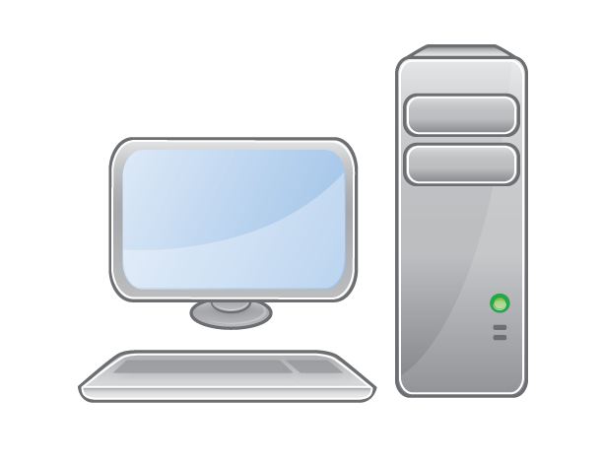

* **Clúster de dos Nodos:** Consta con la mínima cantidad de nodos para ser considerado un clúster. Se considera como un clúster homogéneo debido a que tanto el nodo maestro como el Nodo esclavo poseen las mismas características a las de un nodo simple.

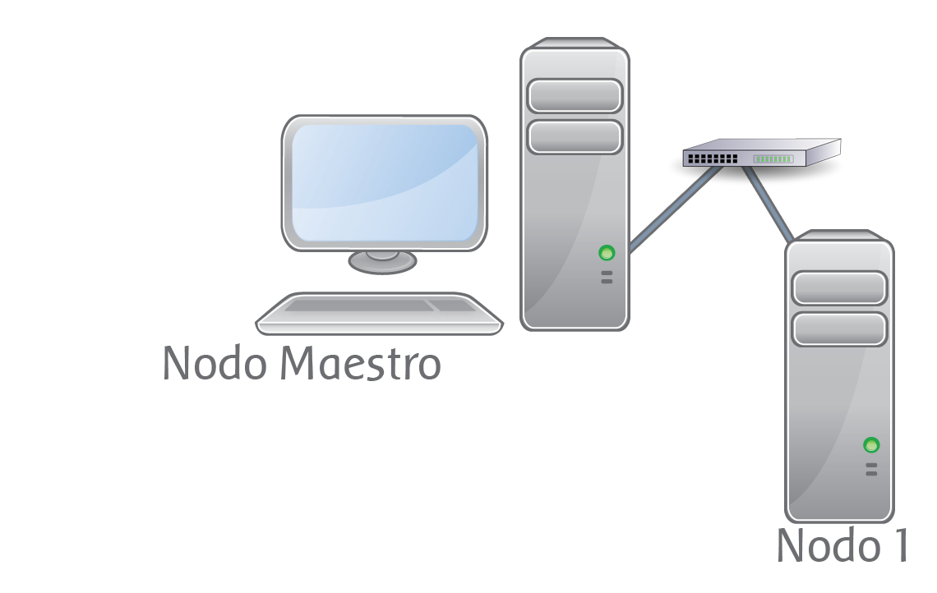

* **Clúster de Tres Nodos:** Consta de tres nodos homogéneos similares al Nodo Simple.

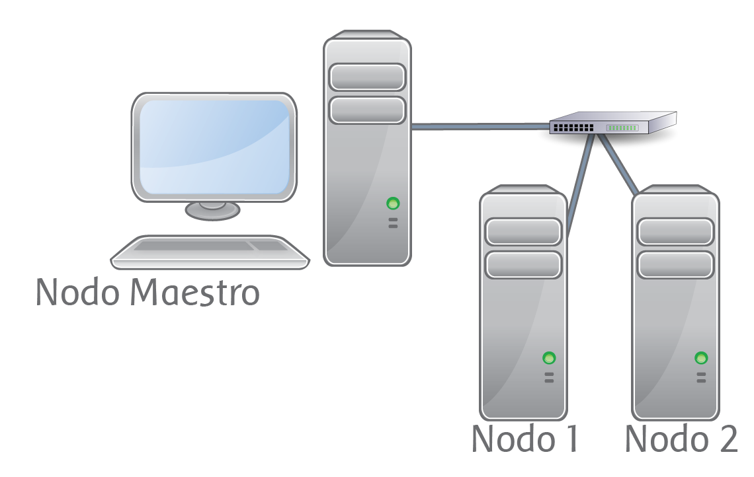

* **Clúster de Cuatro Nodos:** Se incrementa la capacidad del clúster de tres nodos mediante la adición de un nodo mas, similar a los anteriores para mantener la homogeneidad del clúster de forma tal de proveer tolerancia a fallos.

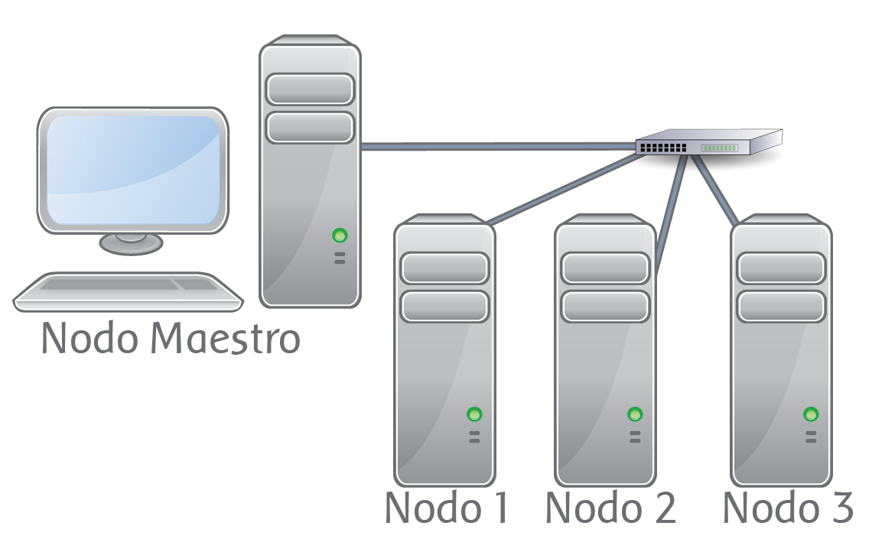

Debido a que tanto el nodo simple, como los nodos componente de cada uno de las estructuras poseen las mismas características, se engloban las características de en este apartado.

**Acerca de la Especificación técnica de los componentes:** Ver [Anexo de Especificaciones técnicas].

**Acerca del Sistema Operativo Utilizado:** Se opto por un sistema operativo libre de la distribución libre de Linux conocido como Debian en su versión 5 (Nombre Clave Lenny) [Debian, The universal Operative System. <http://www.debian.org/>] debido a su estabilidad. Acerca de la especificación técnica y los instructivos de instalación se encuentra en el [Anexo de Instalación de Debian Lenny]

**Acerca de la Topología de Red utilizada:** Debido a la limitación del uso de elementos existentes en el Centro de Investigación de la Facultad de Ingeniería se opta por una topología de red del tipo estrella [Red de sensores inalámbricos para monitorización de terrenos mediante tecnología IEEE 802.15.4. A. Menéndez, J. Pérez, J. Sebastiá. <http://w3.iec.csic.es>] mediante un concentrador de paquetes.

**4.8 Metodología de evaluación con respecto a los componentes**

La obtención de resultados fiables que requieren la aplicación de una cantidad de pasos dispuestos de forma tal que tal que se que los resultados obtenidos sean siempre comparable entre ellos.

El objetivo de esta sección es presentar la metodología utilizada en los análisis de los Sistemas Bajo Prueba (SUT).

**4.8.1 Objetivo de Prueba**

Las pruebas consistirán en ejecutar los diferentes test de pruebas en diferentes SUT, es decir, la misma prueba será ejecutada en cada uno de los entornos.

**4.8.2 Tamaño del Banco de Datos**

De manera definir un tamaño a ser utilizado se contemplan para cada uno de los tipos de pruebas valores diferentes definidos a continuación;

**1 Pruebas OLTP**

Se utiliza un máximo de 10 warehouse el cual en promedio posee 137 megabytes por almacén, es decir, que en su totalidad conforman 1, 33 Gigabytes.

**2 Pruebas OLAP**

Se utiliza una base promedio con 100 Gigabytes de Datos, considerado como promedio por el estándar TPCH.

**4.8.3 Periodicidad de las Pruebas**

Como los objetos de Prueba se basan en dos formas diferentes de interactuar con la información se define la periodicidad en dos tipos de pruebas:

1. **Pruebas OLTP**

Con el fin de establecer un tiempo estándar se toman 3 tiempos diferentes de pruebas con una unidad de medida en minutos, definidos como siguen:

1. **Prueba de Dos minutos:** esta prueba consiste en que el periodo de medida sea de dos minutos (2 min.) y sería el equivalente a una prueba de valores de tiempo mínimo. Para ello se utiliza un tiempo de Rampa de Un minuto debido a que es el mínimo valor permitido por los benchmark a ser utilizados.
2. **Prueba de Veinte Minutos:** Consiste en un valor aleatorio obtenido mediante un consenso. Para ello se utiliza el valor de Diecinueve minutos (19 min.) de periodo de rampa debido a que es un tiempo cercano al óptimo y en donde la cantidad de Transacciones procesadas por minuto empieza a llegar al máximo presentado.
3. **Prueba de Ciento veinte minutos:** Consiste en un valor considerado como mínimo optimo por los creadores del TPCC-UVA. Para ello se utiliza un periodo de rampa de Veinte minutos (20 min.) considerado como optimo mínimo según el manual del Benchmark aplicado.
4. **Pruebas OLAP**

Con respecto a la ejecución de Pruebas OLAP no se establecen Periodos de Pruebas debido a que las pruebas OLAP se basan en consultas al Banco de Datos y no en Operaciones por minutos.

**4.8.4 Utilización del Banco de Datos**

Debido a las limitaciones que podrían presentarse en el nodo simple al ejecutarse las pruebas se maneja una variable de utilización del Banco de Datos, dividido según el tipo de prueba:

1. **Pruebas OLTP**

En la estructura de Base de datos se puede limitar la ejecución de pruebas utilizando Almacenes o Warehouse para procesar las transacciones OLTP. Esta es una característica que permite no trabajar con toda la base de datos y no contempla las terminales que se conectan a esos almacenes. Para ello la división se realiza como sigue:

* 1. **Utilización de Un (1) Warehouse:** Es considerado como el valor mínimo soportado por los SUT.
  2. **Utilización de Seis (6) Warehouse:** Es la máxima cantidad de almacenes soportada por un Nodo simple en el cual las pruebas resultaron exitosas. Excediendo este Valor las pruebas no concluyen según verificaciones preliminares realizadas.
  3. **Utilización de Diez (10) Warehouse:** Es el estándar considerado por el estándar TPCC como medida optima de TPmC

1. **Pruebas OLAP**

No existe una limitación con respecto al Nodo simple, por la cual se utiliza la totalidad del Banco de Datos estipulado para este tipo de pruebas (100 Gb).

**4.8.5 Repetición de Pruebas**

De manera a reflejar resultados obtenidos según el promedio resultante de una serie de ejecución se establece un valor de ejecución de 5 veces para cada prueba realizada (OLTP u OLAP)

**4.8.6 Obtención de Resultados y Caracterización de de Pruebas**

Con el fin de realizar las estadísticas con los resultados obtenidos luego de las pruebas se establece una metodología de registro de Resultados según el tipo de prueba y definidos a continuación:

1. **Pruebas OLTP:**

Para el registro de cada prueba se tendrá presente el formulario establecido como estándar por el consorcio TPCC [Ver anexo Formulario OLTP de Pruebas] y a su vez serán registrados los resultados generales de cantidad de transacciones por minutos (TPmC) en la Planilla General de Pruebas [Ver anexo de planilla general de Pruebas].

1. **Pruebas OLAP:**

Los resultados de los tiempos registrados deberán ser plasmados únicamente en la Planilla General de Pruebas [Ver anexo de Planilla general de pruebas]

De manera a obtener un solo resultado de las pruebas realizadas, se presentara como resultado final el promedio de los valores obtenidos del total de ejecuciones realizadas por cada tipo de prueba.